Karta pracy 1
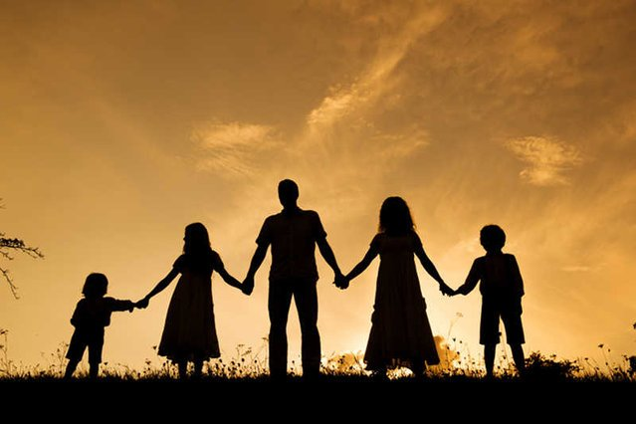
Wiersze o rodzinie

To jest rodzina nasza:
mama,
tata,
Natasza
i ja.
I kotek Dymek,
bo tak mu jest na imię.
I jeszcze ten gołąbek,
co chodzi po oknie.
I jeszcze tamto drzewo,
co na deszczu moknie.



Tata, mama, siostra, brat
Oto mój rodzinny świat.
Wśród mojego domu ścian
Nigdy nikt nie będzie sam
Uśmiech, ciepło oraz ład
Oto mój rodzinny świat

